[NOMBRE DE LA UNIVERSIDAD]
Pruebas y Calidad de Software
Producto Académico N.º 2
Diseño del plan de pruebas de software para una aplicación web
Crónica Andina: blog de noticias autoadministrable (React + PHP)
Dato | Detalle
Estudiante | [Apellidos y nombres]
Código | [Código de estudiante]
Docente | [Nombre del docente]
NRC / Sección | [NRC]
Modalidad | Actividad individual
Fecha | Octubre de 2026
Índice

Nota: si el índice aparece vacío, haz clic derecho sobre él en Word y elige «Actualizar campos».

1. Introducción
Este informe presenta el diseño, la ejecución y los resultados del plan de pruebas de Crónica Andina, una aplicación web de blog de noticias autoadministrable desarrollada para este producto académico. El sistema permite que los lectores consulten, busquen, escuchen y comenten noticias, y que un equipo editorial las publique y administre desde un panel propio, sin depender de un programador.
La aplicación se construyó con un frontend en React y un backend (API REST) en PHP 8 con base de datos SQLite, de modo que se cumple con el lenguaje PHP que pide la consigna y se aprovecha React para lograr una interfaz rápida, accesible y fácil de usar.
El trabajo aplica los contenidos de las semanas 3 y 4: principios de calidad del software (S05), accesibilidad y diseño inclusivo (S06), procesos de gestión de calidad (S07) y aseguramiento de la calidad con revisión de casos (S08). Siguiendo la idea clave de la S07, «la calidad no se inspecciona, se construye», las pruebas se diseñaron desde el inicio junto con los requisitos y se ejecutaron de forma automatizada y repetible.

1.1 Objetivos del informe
- Responder qué factores son importantes al diseñar un plan de pruebas para una aplicación web.
- Describir la aplicación y su código fuente (frontend y backend).
- Presentar el plan de pruebas: estrategia, estimación, planificación y métricas de calidad.
- Documentar los casos de prueba, su ejecución, los defectos encontrados y las métricas obtenidas.
- Demostrar el cumplimiento de los criterios de la rúbrica: funcionalidad, usabilidad, accesibilidad, estilo y eficiencia.

2. ¿Qué factores son importantes a considerar al diseñar un plan de pruebas de software para una aplicación web?
Un plan de pruebas para una aplicación web debe responder qué se va a probar, cómo, con qué recursos, cuándo y cómo se sabrá que el producto tiene la calidad esperada. A partir del material del curso y de la experiencia de este proyecto, los factores más importantes son los siguientes:

2.1 Requisitos claros, medibles y verificables
Todo plan parte de los requisitos. La S08 muestra que un requisito como «el sistema debe ser rápido y seguro» es ambiguo, no medible y no verificable; por eso debe reescribirse como «el sistema debe responder en menos de 2 segundos» y «debe contar con autenticación segura». En este proyecto cada requisito no funcional se expresó con un umbral numérico (por ejemplo, LCP ≤ 2,5 s o contraste ≥ 4,5:1), lo que permitió convertirlo en un caso de prueba automático.

2.2 Enfoque en el usuario y diversidad de usuarios
La calidad la define el usuario (S05). En una web pública los usuarios son muy diversos: personas con discapacidad visual, auditiva, motriz o cognitiva, personas mayores, usuarios con celulares de gama baja o con señal débil. El plan debe incluir pruebas de usabilidad y de accesibilidad con un estándar de referencia (WCAG 2.2, ISO 9241 e ISO/IEC 25010, según la S06) y no limitarse a comprobar que «funciona».

2.3 Análisis de riesgos y priorización
No se puede probar todo con la misma profundidad. Se identifican los riesgos del producto (acceso no autorizado al panel, inyección SQL o XSS, spam, barreras de accesibilidad, lentitud en redes móviles) y se asigna más esfuerzo a lo que tiene mayor probabilidad e impacto.

2.4 Alcance, niveles y tipos de prueba
Hay que definir qué entra y qué no, y combinar niveles (unitarias, integración, sistema y aceptación) con tipos de prueba funcionales y no funcionales. En la web son críticas las pruebas de seguridad, rendimiento, compatibilidad entre navegadores y tamaños de pantalla, y accesibilidad.

2.5 Técnicas de diseño de casos
Para que los casos encuentren defectos con el menor número de pruebas se usan técnicas formales: partición de equivalencia, análisis de valores límite, tablas de decisión (por ejemplo, permisos por rol), transición de estados (borrador → publicada; comentario pendiente → aprobado) y conjetura de errores.

2.6 Entorno y datos de prueba
El entorno debe parecerse al de producción y ser reproducible. Aquí cada ejecución crea una base de datos temporal con datos semilla conocidos, lo que hace que los resultados sean comparables entre ejecuciones.

2.7 Estimación y planificación
El esfuerzo debe estimarse con una técnica explícita (por ejemplo, PERT o puntos de casos de prueba) y traducirse en un cronograma con hitos, responsables y criterios de entrada, salida y suspensión.

2.8 Métricas de calidad
Las decisiones deben basarse en datos (S05). El plan define indicadores con su fórmula y meta: porcentaje de casos aprobados, cobertura de requisitos, densidad de defectos, eficacia de eliminación de defectos, tiempos de respuesta y métricas web como LCP y CLS.

2.9 Gestión de defectos y mejora continua
Debe existir un ciclo de vida del defecto (detectado → asignado → corregido → verificado → cerrado) y una clasificación por severidad. Cada defecto corregido se verifica con una prueba de regresión, siguiendo el ciclo PDCA de la S07 (planificar, hacer, verificar, actuar).

2.10 Prevención, automatización y participación del equipo
El aseguramiento de la calidad (QA) es preventivo y se centra en el proceso, mientras que el control de calidad (QC) detecta defectos en el producto (S08). Un buen plan combina ambos: revisiones tempranas de requisitos y código (QA) y pruebas automatizadas que se repiten en cada cambio (QC). Además, la calidad es responsabilidad de todo el equipo, por lo que se asignan roles claros.
Tabla 1. Resumen de factores y cómo se aplicaron en Crónica Andina
Factor | Aplicación en el proyecto | Sesión
Requisitos medibles | 7 RNF con umbrales numéricos; revisión de requisitos ambiguos (tabla 6) | S08
Enfoque en el usuario | Panel de ajustes de lectura, lectura en voz alta, mensajes en lenguaje sencillo | S05, S06
Riesgos | Matriz de 8 riesgos priorizados (tabla 9) | S07
Niveles y tipos | Unitarias, integración de API, sistema (E2E), accesibilidad y eficiencia | S07
Técnicas de diseño | Partición, valores límite, tabla de decisión, transición de estados, conjetura de errores | S08
Entorno reproducible | Base SQLite temporal por ejecución, datos semilla y navegador Chromium automatizado | S07
Estimación | PERT por actividad (tabla 11) | S07
Métricas | 12 indicadores con meta y resultado (tabla 13) | S05
Gestión de defectos | 8 defectos registrados, corregidos y verificados por regresión | S07, S08
Automatización | 58 casos automáticos + 40 auditorías, ejecutables con un comando | S08

3. Descripción de la aplicación

3.1 Contexto
Crónica Andina es un medio digital regional ficticio. Necesita publicar noticias a diario, sin intervención técnica, y llegar a todas las personas, incluidas las que usan lectores de pantalla o celulares básicos con datos limitados. Por eso es un blog autoadministrable: los editores escriben, publican y moderan desde un panel web.

3.2 Actores
Tabla 2. Actores del sistema
Actor | Descripción | Permisos
Lector (visitante) | Cualquier persona que visita el sitio | Leer, buscar, escuchar, comentar, suscribirse, ajustar la lectura
Editor | Periodista del equipo | Crear y editar sus noticias, moderar comentarios, ver el resumen
Administrador | Responsable del medio | Todo lo del editor + editar cualquier noticia, categorías, usuarios y suscriptores

3.3 Requisitos funcionales
Tabla 3. Requisitos funcionales
ID | Requisito | Actor
RF-01 | Ver la portada con noticia principal, últimas noticias paginadas y ranking de más leídas | Lector
RF-02 | Leer una noticia completa con autor, fecha, tiempo de lectura, ruta de navegación y relacionadas | Lector
RF-03 | Navegar por secciones (categorías) | Lector
RF-04 | Buscar noticias por palabra, con resultados mientras se escribe | Lector
RF-05 | Comentar noticias; los comentarios se publican tras moderación | Lector
RF-06 | Suscribirse al boletín semanal | Lector
RF-07 | Iniciar y cerrar sesión con roles (administrador y editor) | Editor, Admin
RF-08 | Crear, editar, previsualizar, guardar como borrador, publicar y eliminar noticias | Editor, Admin
RF-09 | Subir imágenes con texto alternativo obligatorio | Editor, Admin
RF-10 | Moderar comentarios: aprobar, rechazar y eliminar | Editor, Admin
RF-11 | Gestionar categorías | Admin
RF-12 | Gestionar usuarios y roles | Admin
RF-13 | Ver un resumen con indicadores y lecturas por categoría | Editor, Admin
RF-14 | Ver, eliminar y exportar a CSV los suscriptores | Admin
RF-15 | Ajustar la lectura: tamaño de texto, tema, alto contraste, lectura fácil, movimiento y ahorro de datos | Todos
RF-16 | Escuchar la noticia en voz alta con velocidad ajustable | Lector

3.4 Requisitos no funcionales (medibles)
Tabla 4. Requisitos no funcionales con criterio de aceptación
ID | Atributo (ISO/IEC 25010) | Criterio medible
RNF-01 | Usabilidad | Publicar una noticia en 6 pasos o menos; todo error indica cómo corregirse; navegación idéntica en todas las páginas; confirmación antes de borrar
RNF-02 | Accesibilidad | WCAG 2.2 nivel AA: contraste ≥ 4,5:1, 100 % de imágenes con texto alternativo, 100 % operable con teclado, objetivos ≥ 24 px, zoom al 200 % sin pérdida de contenido
RNF-03 | Estilo (estética de la interfaz) | Sistema de diseño con tokens: 3 colores de marca, 1 familia tipográfica y escala tipográfica; coherente en 4 temas (claro, oscuro, alto contraste claro y oscuro)
RNF-04 | Eficiencia | LCP ≤ 2,5 s en móvil de gama baja (CPU ×4, 3G rápido); CLS ≤ 0,1; JS + CSS inicial ≤ 100 KB comprimido; respuesta de la API p95 ≤ 500 ms
RNF-05 | Seguridad | Contraseñas con hash bcrypt; tokens guardados como hash SHA-256; bloqueo tras 5 intentos fallidos; consultas preparadas; limpieza de HTML
RNF-06 | Compatibilidad / portabilidad | Sin desplazamiento horizontal desde 320 px hasta 1920 px; funciona en XAMPP, Linux y macOS
RNF-07 | Mantenibilidad | Código modular y comentado; pruebas automatizadas reproducibles con un comando

3.5 Funcionalidades adicionales
Además de lo básico de un blog, la aplicación ofrece funcionalidades que la rúbrica valora como adicionales:
- Panel de ajustes de lectura con seis opciones que se recuerdan en el navegador.
- Lectura en voz alta de cada noticia con la Web Speech API, sin descargar nada.
- Modo ahorro de datos: no descarga imágenes y muestra su descripción.
- Vista previa del contenido, contador de caracteres y tiempo estimado de lectura en el editor.
- Aviso al salir del editor con cambios sin guardar.
- Moderación de comentarios con campo trampa anti-spam.
- Exportación de suscriptores a CSV, indicadores y ranking de lecturas.
- Atajo de teclado «/» para ir al buscador y página de declaración de accesibilidad.

4. Informe del código fuente

4.1 Arquitectura
La aplicación sigue una arquitectura cliente-servidor de tres capas. El navegador ejecuta la aplicación React (SPA), que consume una API REST en PHP. La API valida, aplica reglas de negocio y persiste la información en SQLite mediante PDO con consultas preparadas. El mismo servidor PHP entrega los archivos compilados del frontend, por lo que basta con un solo comando para ejecutar todo.
Tabla 5. Tecnologías utilizadas
Capa | Tecnología | Motivo
Presentación | React 19, JavaScript (ES2019+), CSS propio con variables | Componentes reutilizables, interfaz reactiva y sin librerías pesadas
Enrutamiento | Enrutador propio sobre History API (60 líneas) | Evita una dependencia y gestiona el foco al cambiar de página
Construcción | Vite / esbuild | Minificación y división de código (el panel se carga solo si se usa)
Lógica y API | PHP 8.1+ sin framework | Cumple la consigna (PHP) y corre en XAMPP sin instalar nada más
Datos | SQLite con PDO | Base en un archivo, sin servidor; se crea sola con datos de ejemplo
Pruebas | Ejecutor propio en PHP, node:test, Playwright | Pruebas reproducibles con un comando

4.2 Estructura del proyecto
Ruta | Contenido
backend/public/index.php | Controlador frontal: rutas de la API, CORS, entrega de la SPA
backend/src/Router.php | Enrutador con parámetros y control de acceso por rol
backend/src/Auth.php | Tokens Bearer (hash SHA-256), expiración y bloqueo por intentos fallidos
backend/src/Validator.php | Reglas declarativas con mensajes en español que explican cómo corregir
backend/src/Response.php | Respuestas JSON con ETag (304) y compresión gzip
backend/src/Controllers/ | Noticias, categorías, comentarios, autenticación y administración
backend/database/schema.sql | Tablas: users, sessions, login_attempts, categories, posts, comments, subscribers
backend/tests/ApiTest.php | 30 pruebas de integración de la API
frontend/src/components/ | Cabecera, ajustes de lectura, campo accesible, diálogo, comentarios, lectura en voz alta…
frontend/src/pages/ | Portada, noticia, sección, búsqueda, ingreso, accesibilidad, 404
frontend/src/admin/ | Resumen, noticias, editor, comentarios, categorías, suscriptores, usuarios
frontend/src/utils/ | Texto, fechas, validaciones y hooks reutilizables
frontend/tests/ | Unitarias (PU) y de sistema, accesibilidad y eficiencia (E2E)

4.3 Servicios de la API
Método y ruta | Descripción | Acceso
GET /api/posts | Listado paginado con búsqueda (q) y categoría | Público
GET /api/posts/featured | Noticia principal y más leídas | Público
GET /api/posts/{slug} | Detalle y noticias relacionadas; suma una lectura | Público
GET | POST /api/posts/{id}/comments | Comentarios aprobados / enviar comentario | Público
GET /api/categories | Categorías con número de noticias | Público
POST /api/subscribe | Suscripción al boletín | Público
POST /api/auth/login | logout, GET /api/auth/me | Sesión | Público / Sesión
GET | POST | PUT | DELETE /api/admin/posts | CRUD de noticias (el editor solo las suyas) | Sesión
POST /api/admin/upload | Subida de imagen (JPG, PNG, WEBP, GIF ≤ 2 MB) | Sesión
GET | PUT | DELETE /api/admin/comments | Moderación | Sesión
GET /api/admin/stats | Indicadores del panel | Sesión
/api/admin/categories, users, subscribers | Gestión | Solo administrador

4.4 Decisiones de calidad incorporadas en el código
Siguiendo el principio de prevención sobre detección (S05), varias reglas de calidad se programaron para que el error no pueda ocurrir:
- El backend rechaza una noticia con imagen si no tiene texto alternativo (WCAG 1.1.1), y el editor lo explica al usuario.
- Los mismos límites de validación existen en el cliente (aviso inmediato) y en el servidor (seguridad).
- Todas las consultas usan sentencias preparadas (evita inyección SQL) y el texto libre se limpia de etiquetas HTML (evita XSS). El contenido se muestra como texto, nunca como HTML.
- El componente Field asocia etiqueta, ayuda, contador y error con aria-describedby: ningún formulario puede quedar sin etiqueta.
- Al cambiar de página el foco pasa al contenido principal y el título de la pestaña se actualiza, lo que ayuda a usuarios de lectores de pantalla.
- Las acciones destructivas siempre pasan por un diálogo de confirmación con el foco atrapado y cierre con Esc.

4.5 Instalación y ejecución
- Instalar PHP 8.1 o superior con la extensión pdo_sqlite (incluida en XAMPP).
- En la carpeta backend ejecutar: php -S localhost:8000 -t public public/index.php
- Abrir http://localhost:8000. La base de datos y las noticias de ejemplo se crean solas.
- Ingresar al panel con admin@cronica.pe / Admin2026 o editor@cronica.pe / Editor2026.
Para modificar el frontend: en la carpeta frontend ejecutar npm install, luego npm run dev (desarrollo) o npm run build (compila dentro de backend/public). El archivo README.md del proyecto detalla también la instalación en Apache.

5. Aseguramiento de la calidad aplicado

5.1 Revisión de requisitos (técnica de la S08)
Antes de diseñar los casos se hizo una revisión tipo walkthrough de los requisitos iniciales. Se evaluaron con los criterios de la S08: claridad, consistencia, completitud y cumplimiento de estándares. Los requisitos ambiguos se reescribieron para que fueran medibles:
Tabla 6. Requisitos ambiguos corregidos en la revisión
Requisito inicial | Problema | Requisito corregido
«La interfaz debe ser fácil de usar» | Ambiguo, no medible | Publicar una noticia en ≤ 6 pasos; cada error explica cómo corregirse (RNF-01)
«La interfaz debe ser accesible» | No verificable | Cumplir WCAG 2.2 AA: contraste ≥ 4,5:1, alt en el 100 % de imágenes, teclado, zoom 200 % (RNF-02)
«Debe ser eficiente» | No medible | LCP ≤ 2,5 s en móvil gama baja; CLS ≤ 0,1; JS + CSS inicial ≤ 100 KB gzip (RNF-04)
«Debe ser seguro» | Ambiguo | Hash de contraseñas, bloqueo tras 5 intentos, consultas preparadas, limpieza XSS (RNF-05)
«Los comentarios se publican» | Incompleto (spam) | Los comentarios quedan pendientes hasta que un editor los aprueba (RF-05, RF-10)

5.2 Principios de calidad aplicados (S05)
Principio | Aplicación
Enfoque en el usuario | Ajustes de lectura, lenguaje sencillo, lectura en voz alta, modo ahorro de datos
Prevención sobre detección | Validación en cliente y servidor, alt obligatorio, componentes accesibles por defecto
Mejora continua | 8 defectos detectados, corregidos y verificados con regresión automática (sección 9)
Calidad integral | Se evaluaron proceso (revisiones), producto (pruebas) y personas (roles)
Enfoque basado en procesos | Flujo definido: requisitos → diseño de casos → automatización → ejecución → defectos → regresión
Participación del equipo | Roles definidos en la tabla 10
Decisiones basadas en datos | Métricas con meta y resultado (tabla 13) y resultados en archivos JSON

5.3 Gestión de la calidad con el ciclo PDCA (S07)
Fase | Actividades en el proyecto
Planificar | Requisitos medibles, riesgos, estrategia, estimación PERT, métricas y criterios de salida
Hacer | Desarrollo con componentes accesibles y automatización de las pruebas
Verificar | Ejecución de 58 casos y 40 auditorías; medición de eficiencia; revisión de capturas
Actuar | Corrección de defectos, ajuste de estilos y nueva ejecución completa (regresión)
Se distinguió entre QA (prevención: revisión de requisitos, estándares de código, componentes accesibles por defecto) y QC (detección: ejecución de pruebas sobre el producto), tal como lo plantea la S08.

6. Plan de pruebas
El plan sigue la estructura del estándar IEEE 829 y de la norma ISO/IEC/IEEE 29119-3.

6.1 Identificación
Campo | Valor
Identificador | PP-CA-2026-01
Sistema | Crónica Andina, versión 1.0
Responsable | [Nombre del estudiante]
Referencias | Requisitos de la sección 3; rúbrica del Producto Académico N.º 2; WCAG 2.2; ISO/IEC 25010

6.2 Objetivos
- Verificar que se cumplen los 16 requisitos funcionales.
- Validar los 7 requisitos no funcionales medibles, en especial usabilidad, accesibilidad, estilo y eficiencia.
- Detectar y corregir defectos antes de la entrega, con una tasa de casos aprobados ≥ 95 %.
- Dejar un conjunto de pruebas automatizadas que sirva como regresión para futuras versiones.

6.3 Alcance
Tabla 7. Alcance de las pruebas
Dentro del alcance | Fuera del alcance
Sitio público: portada, noticia, secciones, búsqueda, comentarios, boletín, ajustes de lectura | Envío real de correos del boletín (no implementado)
Panel: sesión, noticias, imágenes, comentarios, categorías, usuarios, suscriptores, resumen | Pruebas de carga de alta concurrencia (miles de usuarios)
API REST: funcionalidad, validación, permisos, seguridad básica, caché y compresión | Pruebas de penetración profesionales
Accesibilidad WCAG 2.2 AA automatizada en 10 páginas y 4 temas | Navegadores antiguos (Internet Explorer)
Eficiencia en escritorio y en móviles de gama baja simulados | Pruebas con usuarios reales con discapacidad (recomendadas como siguiente paso)

6.4 Estrategia y enfoque
Tabla 8. Niveles de prueba
Nivel | Qué se prueba | Herramienta | Casos
Unitarias (caja blanca) | Funciones de texto, fechas y validaciones del frontend | node:test | 11 (PU-01 a PU-11)
Integración (caja negra) | Servicios de la API con base de datos real temporal | Ejecutor propio en PHP | 30 (CP-01 a CP-30)
Sistema (E2E) | Flujos completos en el navegador, como lo haría una persona | Playwright + Chromium | 17 (E2E-01 a E2E-17)
Accesibilidad | Reglas WCAG 2.2 AA en 10 páginas × 4 temas | Auditoría automatizada propia | 40 auditorías
Eficiencia | FCP, LCP, CLS, peso y peticiones con CPU y red limitadas | Playwright + Chrome DevTools Protocol | 3 escenarios
Aceptación | Cumplimiento de la rúbrica y de los criterios de salida | Lista de verificación (sección 10) | 5 criterios
Técnicas de diseño de casos: partición de equivalencia (correos válidos e inválidos, estados), análisis de valores límite (título de 4, 5, 150 y 151 caracteres; comentario de 1000 y 1001; 5 intentos de inicio de sesión), tablas de decisión (permisos por rol; imagen con o sin texto alternativo), transición de estados (borrador → publicada; comentario pendiente → aprobado o rechazado; sesión activa → cerrada) y conjetura de errores (inyección SQL, XSS, slug inexistente, borrar una categoría en uso).
Tipos de prueba: funcionales, de usabilidad (mensajes, foco, confirmaciones), de accesibilidad (visual, auditiva, motriz y cognitiva), de seguridad, de rendimiento y eficiencia, de compatibilidad (responsive 320 px y zoom 200 %) y de regresión.

6.5 Análisis de riesgos
Tabla 9. Matriz de riesgos del producto
ID | Riesgo | Prob. | Impacto | Prioridad | Mitigación / casos
R1 | Acceso no autorizado al panel | Media | Alto | Alta | CP-11, CP-17, CP-18, CP-29, CP-30, E2E-12
R2 | Barreras que excluyen a personas con discapacidad | Alta | Alto | Alta | Auditoría WCAG, E2E-02, 05, 11, 13, 15
R3 | Lentitud en móviles con 3G (público regional) | Alta | Medio | Alta | CP-26 a CP-28, E2E-16, medición de eficiencia
R4 | Inyección SQL o XSS | Media | Alto | Alta | CP-15, CP-25, PU-05
R5 | Spam en comentarios | Alta | Medio | Media | CP-19, CP-21, CP-22
R6 | Pérdida de texto al editar | Media | Medio | Media | Aviso de cambios sin guardar, E2E-09
R7 | Diseño roto en pantallas pequeñas | Media | Medio | Media | E2E-14, E2E-15
R8 | Borrado accidental de contenido | Baja | Alto | Media | E2E-11, CP-24

6.6 Entorno de pruebas
Elemento | Especificación
Servidor | PHP 8.3 (servidor embebido), SQLite 3; compatible con XAMPP/Apache
Cliente | Chromium 141 (Playwright 1.56), Node.js 22
Pantallas | 1280 × 860, 640 × 860, 360 × 740 y 320 × 640 px
Simulación de dispositivo limitado | CPU 4× y 6× más lenta; red 3G rápida (1,6 Mb/s, 150 ms) y 3G lenta (400 kb/s, 400 ms)
Datos de prueba | Base temporal nueva en cada ejecución, con 9 noticias (8 publicadas y 1 borrador), 6 categorías, 2 usuarios, 5 comentarios y 1 suscriptor

6.7 Criterios de entrada, salida y suspensión
- Entrada: el código compila, el servidor responde en /api/health (CP-01) y los datos semilla se cargan.
- Salida: ≥ 95 % de casos aprobados, 100 % de requisitos con al menos un caso, 0 defectos críticos o altos abiertos, 0 incumplimientos WCAG AA en la auditoría y metas de eficiencia cumplidas.
- Suspensión: si falla la prueba de humo (CP-01) o el inicio de sesión (CP-09), se detiene la ejecución hasta corregirlo.
- Reanudación: tras la corrección se ejecuta de nuevo el conjunto completo (regresión).

6.8 Roles y responsabilidades
Aunque la actividad es individual, se definieron los roles que intervienen en el proceso; en este trabajo una misma persona los asumió:
Tabla 10. Roles
Rol | Responsabilidad
Líder de pruebas | Elaborar el plan, estimar, dar seguimiento a métricas y aprobar la salida
Analista de pruebas | Revisar requisitos, analizar riesgos y diseñar los casos
Ingeniero de automatización | Programar las pruebas de API, unitarias y E2E
Desarrollador | Corregir defectos y mantener la calidad del código
Usuario representante | Validar usabilidad y accesibilidad desde la experiencia de uso

6.9 Estimación del esfuerzo (PERT)
Se usó la técnica de tres valores de PERT: E = (O + 4M + P) / 6 y σ = (P − O) / 6, donde O es el tiempo optimista, M el más probable y P el pesimista, en horas.
Tabla 11. Estimación PERT por actividad
Actividad | O | M | P | E (h) | σ
Análisis de requisitos y riesgos | 2 | 3 | 5 | 3,2 | 0,5
Diseño de casos de prueba | 4 | 6 | 9 | 6,2 | 0,8
Preparación del entorno y datos de prueba | 1 | 2 | 4 | 2,2 | 0,5
Automatización de pruebas de API | 4 | 6 | 10 | 6,3 | 1,0
Automatización de pruebas unitarias | 1 | 2 | 3 | 2,0 | 0,3
Automatización E2E, accesibilidad y eficiencia | 5 | 8 | 12 | 8,2 | 1,2
Ejecución y pruebas de regresión | 2 | 3 | 5 | 3,2 | 0,5
Registro, corrección y verificación de defectos | 3 | 5 | 8 | 5,2 | 0,8
Elaboración del informe | 3 | 4 | 6 | 4,2 | 0,5
Total |  |  |  | 40,5 | 2,2
El esfuerzo esperado es de 40,5 horas. Con una confianza aproximada del 95 % (E ± 2σ), el trabajo tomaría entre 36,1 y 44,9 horas. Con una dedicación de 4 horas diarias, equivale a unas dos semanas, que coinciden con las semanas 3 y 4 del curso.

6.10 Cronograma
Tabla 12. Cronograma de actividades
Semana | Días | Actividades | Entregable
Semana 3 | 1 – 2 | Revisión de requisitos y análisis de riesgos | Requisitos medibles y matriz de riesgos
Semana 3 | 3 – 4 | Diseño de casos y preparación de entorno y datos | Casos de prueba y trazabilidad
Semana 3 | 5 | Automatización de pruebas unitarias y de API | ApiTest.php y utils.test.mjs
Semana 4 | 1 – 2 | Automatización E2E, accesibilidad y eficiencia | run-e2e.mjs
Semana 4 | 3 | Ejecución, registro de defectos y corrección | Registro de defectos
Semana 4 | 4 | Regresión completa y medición de métricas | Resultados en JSON y capturas
Semana 4 | 5 | Informe y empaquetado | Informe y archivo ZIP

6.11 Métricas de calidad
Cada métrica tiene fórmula, meta y resultado obtenido en la última ejecución. Los resultados se calculan desde los archivos backend/tests/results/api-results.json y frontend/tests/results/e2e-results.json.
Tabla 13. Métricas de calidad: meta y resultado
Métrica | Fórmula | Meta | Resultado | Estado
Casos aprobados | aprobados / ejecutados × 100 | ≥ 95 % | 58/58 = 100 % | Cumple
Cobertura de requisitos | requisitos con ≥ 1 caso / total × 100 | 100 % | 23/23 = 100 % | Cumple
Auditorías WCAG sin fallos | combinaciones sin fallos / total | 100 % | 40/40 = 100 % | Cumple
Contraste mínimo medido | mín. de 2224 textos evaluados | ≥ 4,5:1 | 5,68:1 | Cumple
Objetivo táctil mínimo | menor botón o campo medido | ≥ 24 px | 40 px | Cumple
Densidad de defectos | defectos de producto / KLOC | ≤ 5 | 7 / 4,0 = 1,75 | Cumple
Eficacia de eliminación (DRE) | detectados antes de entrega / total × 100 | ≥ 90 % | 8/8 = 100 %* | Cumple
Defectos altos abiertos | conteo | 0 | 0 | Cumple
LCP móvil gama baja | Largest Contentful Paint | ≤ 2500 ms | 2472 ms | Cumple
CLS | Cumulative Layout Shift | ≤ 0,1 | 0,02 | Cumple
JS + CSS inicial comprimido | suma gzip de recursos públicos | ≤ 100 KB | ≈ 80 KB | Cumple
Respuesta de la API (p95) | percentil 95 de 20 peticiones | ≤ 500 ms | 2,4 ms | Cumple
* El DRE es provisional: se recalculará cuando existan defectos reportados después de la entrega. KLOC = miles de líneas de código del producto (≈ 4,0: 1,27 de PHP, 2,28 de JS/JSX y 0,46 de CSS).

6.12 Gestión de defectos
Ciclo de vida: Nuevo → Asignado → Corregido → Verificado (prueba de regresión) → Cerrado. Severidades: Crítica (bloquea el uso), Alta (impide a un grupo de usuarios completar una tarea, como una barrera de accesibilidad), Media (funciona con dificultad) y Baja (detalle de presentación o mensaje).

6.13 Entregables
- Este informe con el plan de pruebas, casos, resultados y métricas.
- Código fuente del frontend (React) y backend (PHP).
- Pruebas automatizadas y sus resultados en formato JSON.
- Capturas de la ejecución (carpeta docs/capturas).
- Lista de integrantes (INTEGRANTES.txt).

7. Diseño de casos de prueba

7.1 Pruebas de integración de la API
Tabla 14. Casos de prueba de la API (30 de 30 aprobados)
ID | Caso de prueba | Técnica | Requisito | Resultado
CP-01 | El servicio responde (health check) | Humo | RNF-07 | Aprobado
CP-02 | El listado público muestra solo noticias publicadas | Partición de equivalencia | RF-01 | Aprobado
CP-03 | La paginación calcula páginas y respeta el límite | Valores límite | RF-01 | Aprobado
CP-04 | La búsqueda encuentra noticias por palabra | Partición de equivalencia | RF-04 | Aprobado
CP-05 | El filtro por categoría devuelve solo esa sección | Partición de equivalencia | RF-03 | Aprobado
CP-06 | El detalle de una noticia incrementa sus lecturas | Transición de estado | RF-02 | Aprobado
CP-07 | Una noticia inexistente devuelve 404 con mensaje claro | Conjetura de errores | RF-02 | Aprobado
CP-08 | Un borrador no es visible en el sitio público | Transición de estado | RF-08 | Aprobado
CP-09 | Inicio de sesión con credenciales válidas | Partición de equivalencia | RF-07 | Aprobado
CP-10 | Contraseña incorrecta: 401 con mensaje genérico | Partición de equivalencia | RF-07, RNF-05 | Aprobado
CP-11 | Las rutas de administración exigen sesión | Tabla de decisión | RNF-05 | Aprobado
CP-12 | Crear noticia válida (201) con slug automático | Partición de equivalencia | RF-08 | Aprobado
CP-13 | Validación: datos inválidos devuelven 422 con error por campo | Valores límite | RF-08, RNF-01 | Aprobado
CP-14 | Accesibilidad: imagen sin texto alternativo es rechazada | Tabla de decisión | RF-09, RNF-02 | Aprobado
CP-15 | Seguridad: se eliminan etiquetas HTML (XSS) | Conjetura de errores | RNF-05 | Aprobado
CP-16 | Publicar un borrador lo muestra en el sitio público | Transición de estado | RF-08 | Aprobado
CP-17 | Permisos: un editor no puede editar noticias ajenas | Tabla de decisión (roles) | RF-12, RNF-05 | Aprobado
CP-18 | Permisos: un editor no puede gestionar categorías ni usuarios | Tabla de decisión (roles) | RF-11, RF-12 | Aprobado
CP-19 | Comentario válido queda pendiente y no se publica aún | Transición de estado | RF-05 | Aprobado
CP-20 | Comentario con correo inválido es rechazado (422) | Partición de equivalencia | RF-05 | Aprobado
CP-21 | Anti-spam: el campo trampa bloquea bots | Conjetura de errores | RF-05, RNF-05 | Aprobado
CP-22 | Moderación: un comentario aprobado se vuelve visible | Transición de estado | RF-10 | Aprobado
CP-23 | Suscripción al boletín y control de duplicados | Partición de equivalencia | RF-06 | Aprobado
CP-24 | Integridad: no se elimina una categoría con noticias | Conjetura de errores | RF-11 | Aprobado
CP-25 | Seguridad: inyección SQL en la búsqueda no altera la consulta | Conjetura de errores | RNF-05 | Aprobado
CP-26 | Eficiencia: caché con ETag responde 304 sin cuerpo | Prueba de rendimiento | RNF-04 | Aprobado
CP-27 | Eficiencia: respuestas grandes comprimidas con gzip | Prueba de rendimiento | RNF-04 | Aprobado
CP-28 | Rendimiento: el listado responde en menos de 500 ms (promedio de 20) | Prueba de carga ligera | RNF-04 | Aprobado
CP-29 | Cerrar sesión invalida el token | Transición de estado | RF-07, RNF-05 | Aprobado
CP-30 | Seguridad: bloqueo tras 5 intentos fallidos de inicio de sesión | Valores límite | RNF-05 | Aprobado

7.2 Pruebas unitarias del frontend
Tabla 15. Casos unitarios (11 de 11 aprobados)
ID | Caso de prueba | Técnica | Resultado
PU-01 | formatDate convierte fechas al formato «12 de octubre de 2026» | Partición de equivalencia | Aprobado
PU-02 | slugify quita tildes, eñes y símbolos | Partición de equivalencia | Aprobado
PU-03 | readingTime: 200 palabras = 1 min, 201 = 2 min | Valores límite | Aprobado
PU-04 | Singular y plural en etiquetas | Partición de equivalencia | Aprobado
PU-05 | El contenido nunca se interpreta como HTML | Conjetura de errores | Aprobado
PU-06 | Texto para la lectura en voz alta | Caja blanca | Aprobado
PU-07 | Correos válidos e inválidos | Partición de equivalencia | Aprobado
PU-08 | Comentario de 1000 y 1001 caracteres | Valores límite | Aprobado
PU-09 | Imagen exige texto alternativo | Tabla de decisión | Aprobado
PU-10 | Título de 4, 5, 150 y 151 caracteres | Valores límite | Aprobado
PU-11 | Contraseña con letras y números | Partición de equivalencia | Aprobado

7.3 Pruebas de sistema (E2E)
Tabla 16. Casos de sistema (17 de 17 aprobados)
ID | Caso de prueba | Requisito | Resultado
E2E-01 | La portada carga la noticia principal, las últimas y las más leídas | RF-01, RNF-03 | Aprobado
E2E-02 | Navegación solo con teclado: «Saltar al contenido» es el primer foco | RNF-02 (motriz) | Aprobado
E2E-03 | Abrir una noticia desde la portada muestra contenido, ruta y comentarios | RF-02, RNF-02 | Aprobado
E2E-04 | La búsqueda encuentra «feria» y la tecla / enfoca el buscador | RF-04, RNF-02 | Aprobado
E2E-05 | Comentario vacío: muestra errores claros y lleva el foco al primero | RF-05, RNF-01, RNF-02 | Aprobado
E2E-06 | Comentario válido: aviso visual de moderación pendiente | RF-05, RNF-02 (auditiva) | Aprobado
E2E-07 | Suscripción al boletín con validación | RF-06 | Aprobado
E2E-08 | Login incorrecto muestra mensaje y login correcto abre el panel | RF-07, RF-13 | Aprobado
E2E-09 | Flujo completo: escribir, publicar y ver la noticia en la portada | RF-08, RNF-01 | Aprobado
E2E-10 | Moderación: aprobar un comentario pendiente | RF-10 | Aprobado
E2E-11 | Eliminar pide confirmación; Esc cancela y devuelve el foco | RNF-01, RNF-02 | Aprobado
E2E-12 | Un editor no ve las secciones exclusivas del administrador | RF-12, RNF-05 | Aprobado
E2E-13 | Ajustes de lectura: texto al 150 %, alto contraste y modo oscuro | RF-15, RNF-02 (visual) | Aprobado
E2E-14 | Responsive: a 320 px de ancho no hay desplazamiento horizontal | RNF-06 | Aprobado
E2E-15 | Zoom de texto al 200 % (WCAG 1.4.4) sin pérdida de contenido | RNF-02 (visual) | Aprobado
E2E-16 | Ahorro de datos: no se descargan imágenes y se conserva su descripción | RNF-04 | Aprobado
E2E-17 | Ruta inexistente muestra página 404 con salida clara | RNF-01 | Aprobado

7.4 Especificación detallada de casos representativos
Tabla 17. Caso CP-14: imagen sin texto alternativo
Campo | Detalle
Objetivo | Comprobar que no se puede publicar una imagen sin descripción (WCAG 1.1.1)
Precondiciones | Sesión iniciada como administrador
Técnica | Tabla de decisión: imagen (sí/no) × texto alternativo (sí/no)
Datos de entrada | Noticia válida con image_url = /img/post-1.svg e image_alt vacío
Pasos | 1. Enviar POST /api/admin/posts con los datos.  2. Leer el código y el cuerpo de la respuesta.
Resultado esperado | Código 422 con un error en el campo image_alt
Resultado obtenido | Código 422; mensaje «El campo texto alternativo es obligatorio.»
Estado | Aprobado
Tabla 18. Caso E2E-09: escribir, publicar y ver la noticia
Campo | Detalle
Objetivo | Validar el flujo principal del blog autoadministrable y su usabilidad (RNF-01)
Precondiciones | Sesión iniciada; existe la categoría Economía
Técnica | Prueba basada en caso de uso
Pasos | 1. Ir a «Escribir noticia».  2. Pulsar «Publicar» con el formulario vacío.  3. Completar título, resumen, contenido y categoría.  4. Abrir «Vista previa».  5. Pulsar «Publicar».  6. Ir a la portada.
Resultado esperado | Paso 2: aviso con el número de campos a corregir y foco en el primero. Paso 4: el subtítulo «## Motivo» se ve como encabezado. Paso 5: aviso «Noticia publicada.». Paso 6: la noticia aparece en la portada.
Resultado obtenido | Igual al esperado. La tarea se completa en 6 pasos (cumple RNF-01).
Estado | Aprobado

7.5 Matriz de trazabilidad
Tabla 19. Requisitos y casos que los verifican
Requisito | Casos de prueba
RF-01 Portada | CP-02, CP-03, E2E-01
RF-02 Noticia | CP-06, CP-07, E2E-03
RF-03 Secciones | CP-05, auditoría «Sección»
RF-04 Búsqueda | CP-04, CP-25, E2E-04
RF-05 Comentarios | CP-19, CP-20, CP-21, PU-08, E2E-05, E2E-06
RF-06 Boletín | CP-23, E2E-07
RF-07 Sesión | CP-09, CP-10, CP-29, CP-30, E2E-08
RF-08 Noticias (CRUD) | CP-08, CP-12, CP-13, CP-16, PU-10, E2E-09, E2E-11
RF-09 Imágenes con alt | CP-14, PU-09
RF-10 Moderación | CP-22, E2E-10
RF-11 Categorías | CP-18, CP-24
RF-12 Usuarios y roles | CP-17, CP-18, PU-11, E2E-12
RF-13 Resumen | E2E-08, auditoría «Panel: resumen»
RF-14 Suscriptores | CP-23, CP-18
RF-15 Ajustes de lectura | E2E-13, E2E-16, auditoría en 4 temas
RF-16 Lectura en voz alta | PU-06
RNF-01 Usabilidad | CP-13, E2E-05, E2E-09, E2E-11, E2E-17
RNF-02 Accesibilidad | E2E-02, 05, 11, 13, 15; 40 auditorías
RNF-03 Estilo | E2E-01, E2E-13, auditoría de contraste en 4 temas
RNF-04 Eficiencia | CP-26, CP-27, CP-28, E2E-16, medición de eficiencia
RNF-05 Seguridad | CP-10, CP-11, CP-15, CP-17, CP-21, CP-25, CP-29, CP-30
RNF-06 Compatibilidad | E2E-14, E2E-15
RNF-07 Mantenibilidad | CP-01 y ejecución completa con un comando

8. Ejecución y resultados

8.1 Resumen de la ejecución
Tabla 20. Resultado global
Nivel | Ejecutados | Aprobados | Fallidos | % aprobado
Unitarias | 11 | 11 | 0 | 100 %
Integración (API) | 30 | 30 | 0 | 100 %
Sistema (E2E) | 17 | 17 | 0 | 100 %
Auditorías de accesibilidad | 40 | 40 | 0 | 100 %
Total | 98 | 98 | 0 | 100 %
Estos resultados corresponden a la ejecución final de regresión, después de corregir los defectos de la sección 9. En la primera ejecución completa fallaron 12 de 17 casos E2E y 10 de 40 auditorías: varios fallos eran del propio script de prueba (selectores ambiguos o esperas insuficientes), y otros revelaron defectos reales del producto.

8.2 Resultados de accesibilidad
La auditoría automatizada revisa, en cada página y tema: idioma del documento, título, región principal, texto alternativo de imágenes, etiqueta de cada campo, nombre accesible de enlaces y botones, un solo h1 y orden de encabezados sin saltos, ids únicos, contraste de cada texto visible (criterio 1.4.3) y tamaño de cada objetivo táctil (criterio 2.5.8).
Tabla 21. Resultados de la auditoría WCAG 2.2 AA por tema (10 páginas cada uno)
Tema | Páginas | Textos evaluados | Contraste mínimo | Objetivo mínimo | Incumplimientos
Claro | 10 | 556 | 5,68:1 | 40 px | 0
Oscuro | 10 | 556 | 7,34:1 | 40 px | 0
Alto contraste | 10 | 556 | 5,68:1 | 40 px | 0
Alto contraste oscuro | 10 | 556 | 7,76:1 | 40 px | 0
Tabla 22. Cobertura por tipo de discapacidad (S06)
Tipo | Medidas implementadas | Verificación
Visual (baja visión, ceguera, daltonismo) | Contraste ≥ 5,68:1, alto contraste, texto hasta 150 %, zoom 200 %, alt obligatorio, lector de pantalla, estados con ícono y texto (no solo color), tipografía Atkinson Hyperlegible | Auditoría (40), E2E-13, E2E-15, CP-14
Auditiva | Ningún mensaje depende del sonido; avisos visuales con ícono y texto; la lectura en voz alta es opcional y el texto siempre está en pantalla | E2E-06
Motriz | Uso completo con teclado, «Saltar al contenido», foco visible, objetivos de 40 a 44 px, sin límites de tiempo, foco atrapado en diálogos y Esc para cerrar | E2E-02, E2E-11, auditoría 2.5.8
Cognitiva (y dislexia) | Lenguaje sencillo, modo lectura fácil, navegación consistente, ruta de navegación, errores con solución, confirmaciones, tiempo de lectura, reducir movimiento | E2E-05, E2E-09, E2E-17
Otras (conexión lenta, equipo básico) | Modo ahorro de datos, carga diferida, caché ETag, compresión, división de código | E2E-16, CP-26, CP-27

8.3 Resultados de eficiencia
La página de inicio se midió con caché desactivada en tres escenarios. El escenario «móvil gama baja» reproduce el perfil de referencia de Lighthouse para celulares (CPU 4 veces más lenta y red 3G rápida).
Tabla 23. Métricas de eficiencia de la portada
Escenario | FCP | LCP | CLS | Transferido* | Peticiones | Memoria JS
Escritorio, sin limitación | 140 ms | 140 ms | 0,011 | 263,6 KB | 11 | 9,5 MB
Móvil gama baja (CPU ×4, 3G rápido) | 2052 ms | 2472 ms | 0,02 | 262,7 KB | 10 | 9,5 MB
Móvil muy limitado (CPU ×6, 3G lento) | 6784 ms | 7804 ms | 0,02 | 263,6 KB | 11 | 9,5 MB
* El servidor embebido de PHP no comprime archivos estáticos. En Apache, el archivo .htaccess activa la compresión y el peso real de JS + CSS baja de 279 KB a unos 87 KB (≈ 80 KB para el sitio público, porque el panel de 7,6 KB se descarga solo al entrar a él). En la red 3G lenta el LCP supera 2,5 s por este motivo; con compresión activada se estima una mejora proporcional al ahorro de bytes.
Medidas de eficiencia implementadas: sin librerías de interfaz pesadas (solo React), enrutador propio, división de código del panel, imágenes SVG de 1 KB con dimensiones fijas y carga diferida, caché en memoria de 30 s en el cliente, ETag con respuesta 304 en la API (CP-26), compresión gzip de respuestas JSON con ahorro mayor al 50 % (CP-27), paginación, búsqueda con retardo de 400 ms para no saturar el servidor, modo ahorro de datos y respeto de la preferencia del sistema «ahorrar datos».

9. Registro de defectos
Durante la ejecución se registraron los siguientes defectos. Todos se corrigieron y se verificaron con la ejecución completa de regresión:
Tabla 24. Defectos detectados
ID | Descripción | Severidad | Detectado por | Estado
D-01 | A 320 px de ancho la cabecera se desbordaba 92 px (buscador con ancho intrínseco). | Media | E2E-14 | Corregido
D-02 | Con zoom de texto al 200 % las tarjetas se desbordaban (columna de imagen fija de 14rem). | Media | E2E-15 | Corregido
D-03 | Atajos de teclado del pie con contraste 1,06:1 en modo oscuro. | Alta | Auditoría 1.4.3 | Corregido
D-04 | CLS de 0,33 en la portada: el contenido «saltaba» al cargar. | Media | Medición de eficiencia | Corregido
D-05 | Dos campos con la etiqueta «Correo electrónico» en la misma página (boletín e ingreso). | Baja | E2E-08 | Corregido
D-06 | Botón de accesibilidad sin nombre accesible en móvil (texto oculto con display:none). | Alta | Revisión de código | Corregido
D-07 | Fechas guardadas en UTC: un comentario nocturno aparecía con fecha del día siguiente. | Baja | Revisión de capturas | Corregido
D-08 | Los mensajes de error no desaparecían al corregir el campo. | Baja | Revisión de capturas | Corregido
Además se registró un defecto en la infraestructura de pruebas: el ejecutor de la API dejaba un servidor PHP huérfano al terminar, lo que podía hacer que la siguiente ejecución usara datos antiguos. Se corrigió lanzando el servidor sin intérprete de comandos, lo que además permite ejecutar las pruebas en Windows/XAMPP.
Lección aprendida (mejora continua): tres de los ocho defectos (D-03, D-05 y D-06) eran barreras de accesibilidad que no se notan al usar la página con mouse y vista normal. Solo aparecieron con pruebas automatizadas en todos los temas y con revisión desde la perspectiva de un lector de pantalla. Esto confirma la idea de la S06: la accesibilidad debe validarse en la fase de pruebas y no suponerse.

10. Evaluación según la rúbrica
Tabla 25. Cumplimiento de los criterios de la rúbrica
Criterio | Nivel buscado | Evidencia
Funcionalidad | Sobresaliente: todos los requisitos y funciones adicionales | 16 RF implementados y probados (cobertura 100 %); 8 funciones adicionales (sección 3.5)
Usabilidad | Sobresaliente: fácil para todos, incluidas personas con discapacidad | Publicar en 6 pasos, errores que explican la solución, foco al primer error, confirmaciones, navegación consistente, lenguaje sencillo, lectura fácil (E2E-05, 09, 11, 17)
Accesibilidad | Sobresaliente: visual, auditiva, motriz, cognitiva y otras | 40/40 auditorías WCAG 2.2 AA sin fallos; tabla 22 por tipo de discapacidad
Estilo | Sobresaliente: definido, coherente y atractivo | Identidad inspirada en los tejidos andinos (añil, cochinilla y maíz), una familia tipográfica, tokens de diseño y 4 temas coherentes (figuras 1, 8, 10 y 11)
Eficiencia | Sobresaliente: incluso en dispositivos limitados | LCP 2,5 s y CLS 0,02 en móvil de gama baja; ≈ 80 KB comprimidos; modo ahorro de datos; caché y compresión

11. Evidencias de la ejecución
Las capturas fueron generadas automáticamente por las pruebas E2E. La carpeta docs/capturas del proyecto contiene las 16 capturas a tamaño completo.
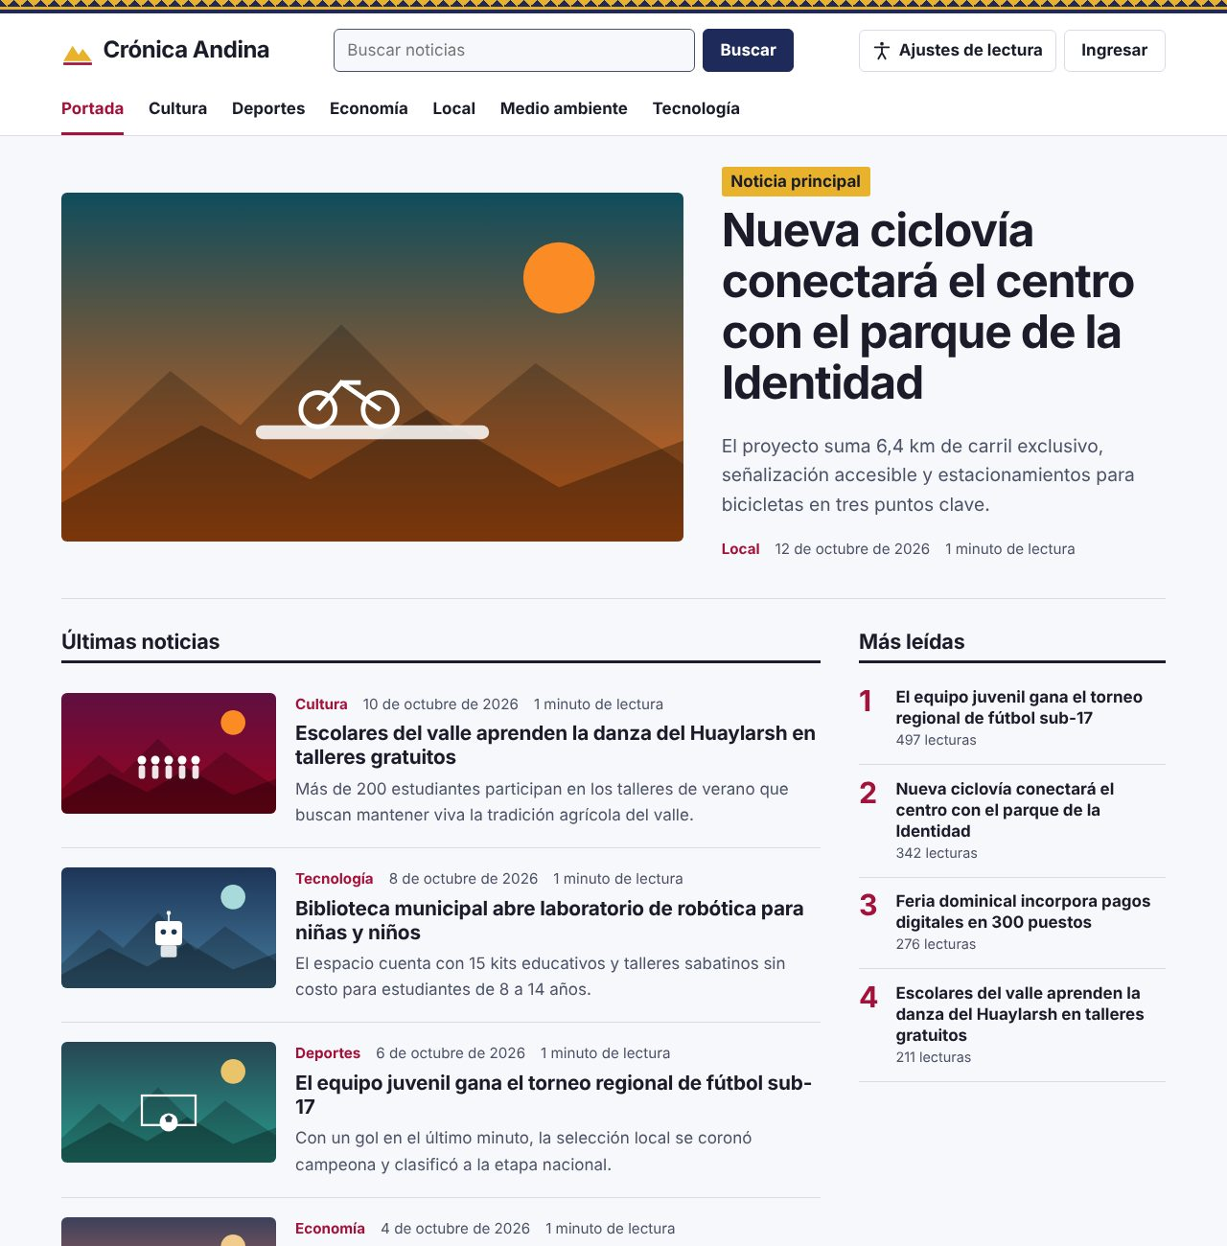
Figura 1. Portada: noticia principal, últimas noticias y ranking de más leídas (E2E-01)
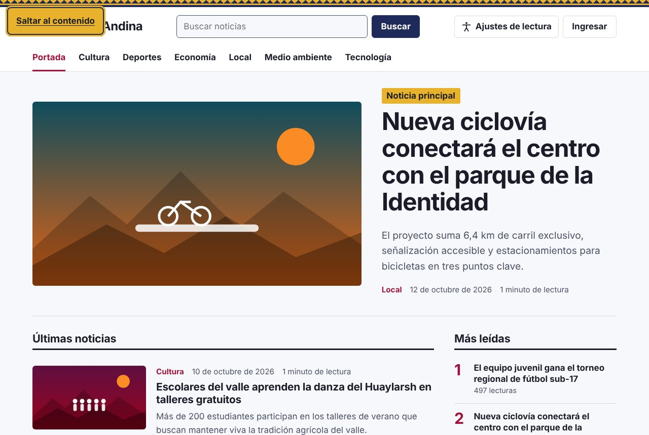
Figura 2. El primer elemento con Tab es «Saltar al contenido» (E2E-02)
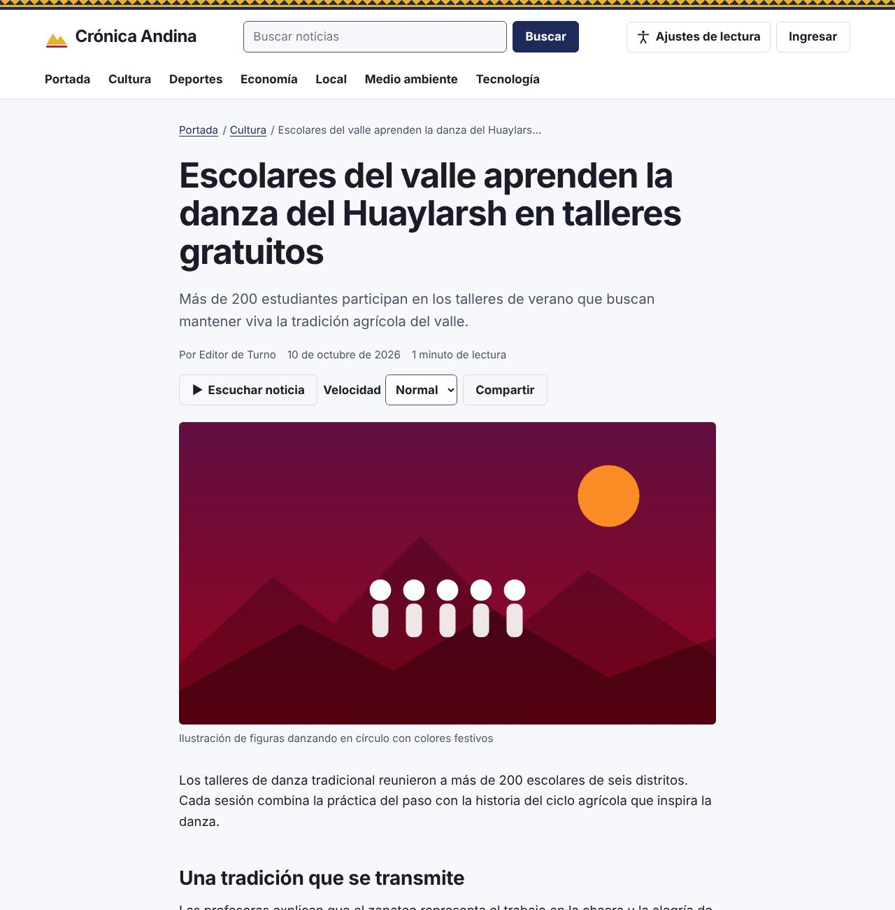
Figura 3. Noticia con ruta de navegación, escuchar noticia, compartir y descripción de la imagen (E2E-03)
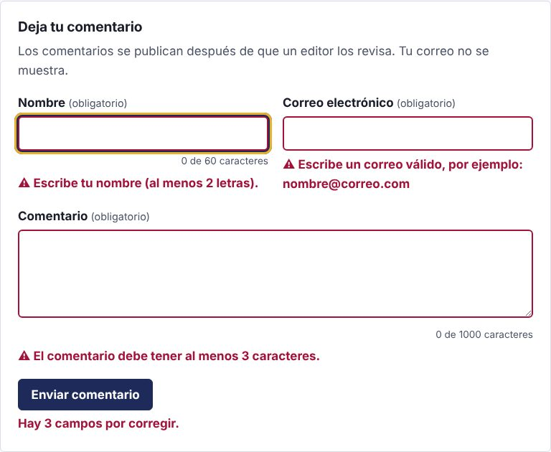
Figura 4. Errores que explican cómo corregir cada campo (E2E-05)

Figura 5. Aviso visual y anunciado por lector de pantalla tras comentar (E2E-06)
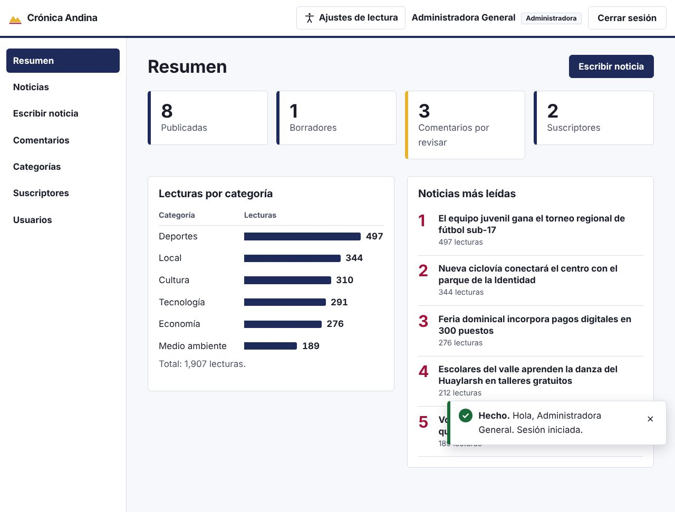
Figura 6. Panel de administración: indicadores y lecturas por categoría (E2E-08)
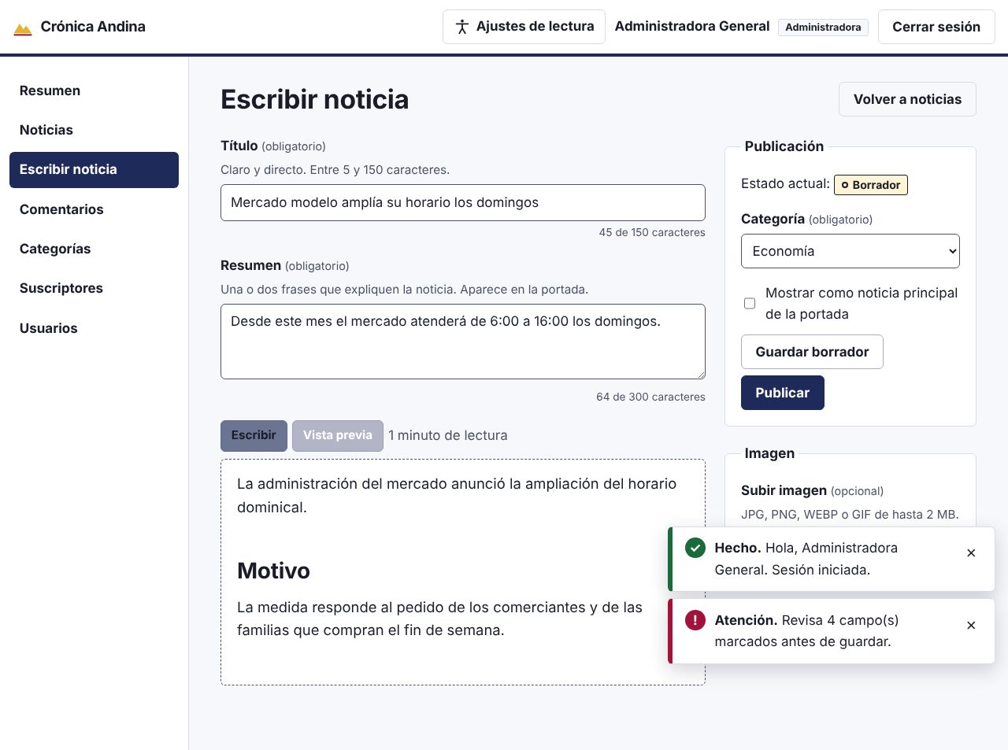
Figura 7. Editor con contador, tiempo de lectura y vista previa (E2E-09)
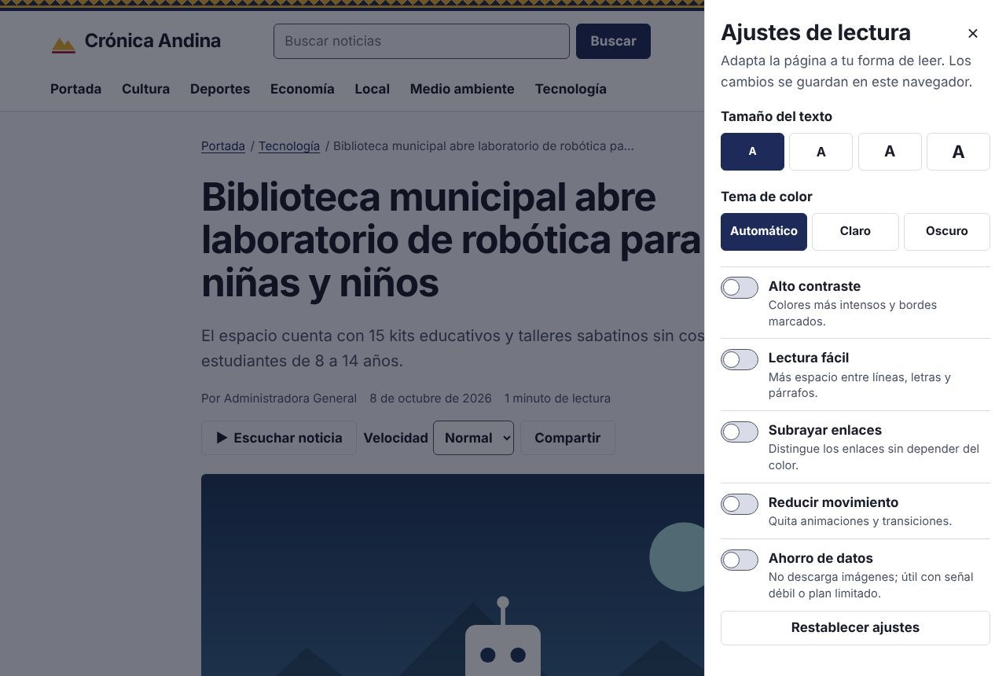
Figura 8. Panel «Ajustes de lectura» (E2E-13)
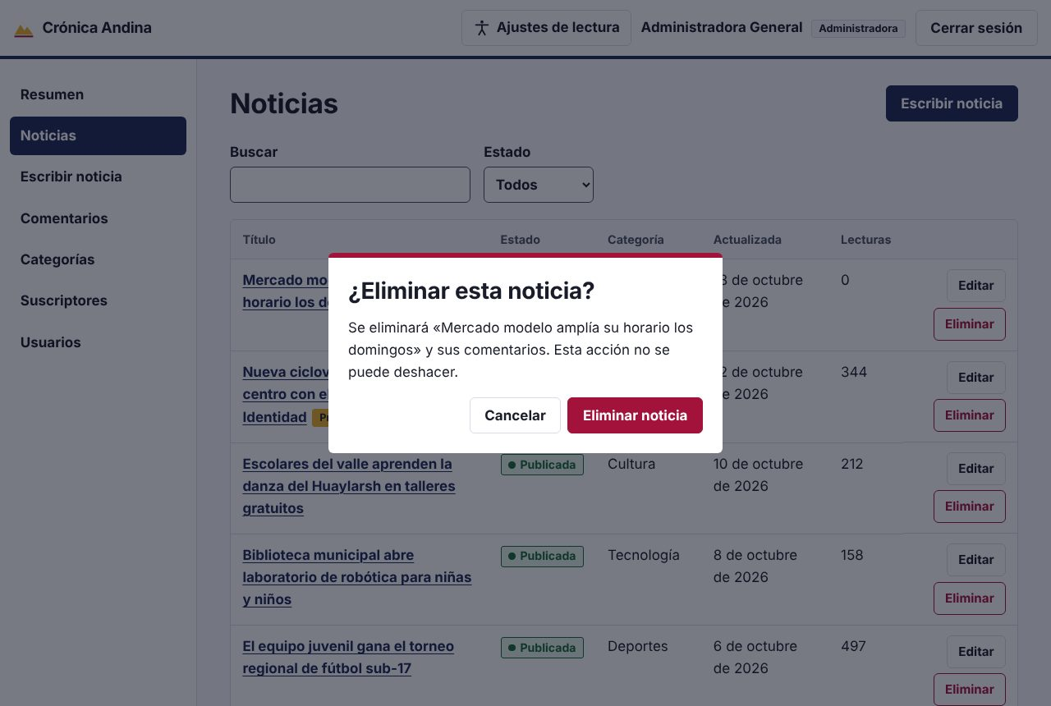
Figura 9. Confirmación antes de eliminar (E2E-11)
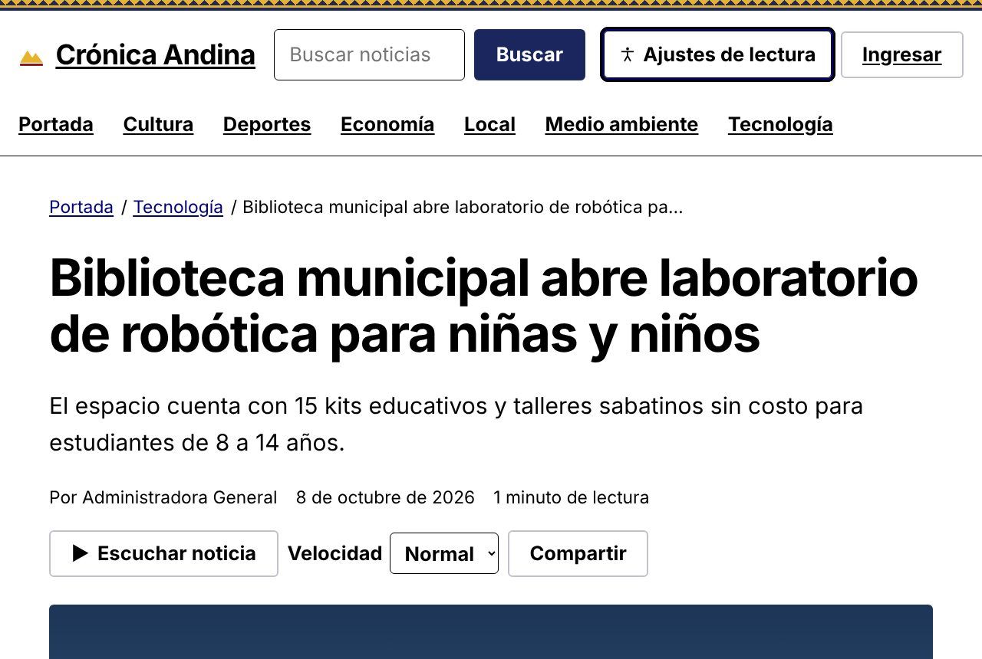
Figura 10. Alto contraste con texto al 150 % (E2E-13)
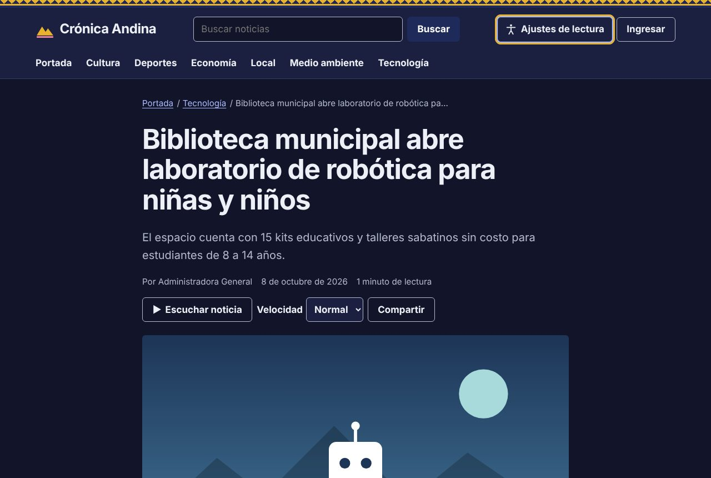
Figura 11. Modo oscuro (E2E-13)

Figura 12. Vista en un celular de 320 px de ancho, sin desplazamiento horizontal (E2E-14)

12. Conclusiones
- Un plan de pruebas para una aplicación web debe partir de requisitos medibles, considerar la diversidad de usuarios y dispositivos, priorizar por riesgos y definir métricas con metas claras. Sin esos elementos, aspectos como la usabilidad, la accesibilidad o la eficiencia no pueden verificarse objetivamente.
- La combinación de niveles (unitarias, integración, sistema) y de técnicas formales (partición de equivalencia, valores límite, tablas de decisión y transición de estados) permitió cubrir el 100 % de los requisitos con 58 casos y 40 auditorías, todos ejecutables con un comando.
- La automatización detectó 8 defectos reales antes de la entrega, tres de ellos barreras de accesibilidad invisibles para una revisión visual. Corregirlos y repetir las pruebas aplicó en la práctica el ciclo PDCA y el principio de mejora continua.
- Construir la calidad desde el inicio (QA), con componentes accesibles por defecto y validaciones en cliente y servidor, redujo el número de defectos que el control de calidad (QC) tuvo que encontrar.
- Como siguiente paso se recomienda validar el sitio con usuarios reales de lectores de pantalla (NVDA en Windows y TalkBack en Android), medir en un servidor Apache con compresión activada y ampliar las pruebas de seguridad.

13. Referencias
Black, R., y Rueda, G. (2011). Fundamentos de pruebas de software: claves básicas para aprobar el examen de «Probador Certificado» (Certified Tester) conforme al estándar ISTQB. RBCS.
Graham, D., Black, R., y van Veenendaal, E. (2019). Foundations of software testing: ISTQB certification (4.ª ed.). Cengage Learning.
Institute of Electrical and Electronics Engineers. (2008). IEEE 829-2008: Standard for software and system test documentation. IEEE.
International Organization for Standardization. (2021). ISO/IEC/IEEE 29119-3:2021. Software and systems engineering: Software testing. Part 3: Test documentation. ISO.
International Organization for Standardization. (2023). ISO/IEC 25010:2023. Systems and software engineering: Systems and software Quality Requirements and Evaluation (SQuaRE). Product quality model. ISO.
Pantaleo, G. (2016). Calidad en el desarrollo de software (2.ª ed.). Alfaomega.
Universidad. (2026). Sesión 05: Principios de calidad del software [Diapositivas]. Pruebas y Calidad de Software.
Universidad. (2026). Sesión 06: Accesibilidad y diseño inclusivo como atributo de calidad [Diapositivas]. Pruebas y Calidad de Software.
Universidad. (2026). Sesión 07: Procesos de gestión de calidad [Diapositivas]. Pruebas y Calidad de Software.
Universidad. (2026). Sesión 08: Aseguramiento de la calidad [Diapositivas]. Pruebas y Calidad de Software.
World Wide Web Consortium. (2023). Web Content Accessibility Guidelines (WCAG) 2.2. https://www.w3.org/TR/WCAG22/

